**实验十六：树莓派平台-------手势控制智能小车综合实验**

**一．gForce手环**介绍

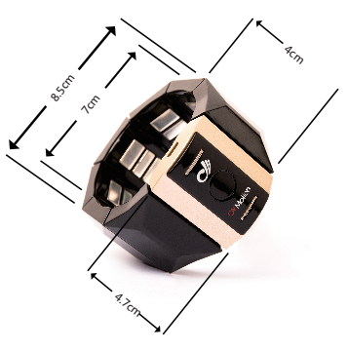

gForce嵌入式肌肉电手环套件，基于表面肌肉电信号识别技术，通过八通道医疗级肌肉电传感器紧贴皮肤表面，环绕采集肌肉动作时产生的电信号，来识别手指和手腕的静态动作，通过9轴运动传感器确定手臂空间移动数据，两者结合对手臂的空间运动和手势进行识别。

gForce嵌入式肌肉电手环套件可以准确的识别六个手势如下图所示：

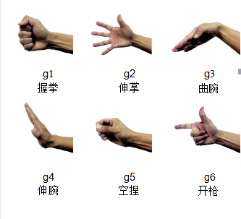

图1-1 gForce识别的六个手势

gForce嵌入式套件右gForce及gForceJoint适配器组成，其中gForce设备用于手势识别并将数据通过蓝牙发送到gForceJoint。而gForceJoint设备用于接收gForce发送过来的手势数据，并将该数据通过串口或GPIO发送到外部待控制的设备。

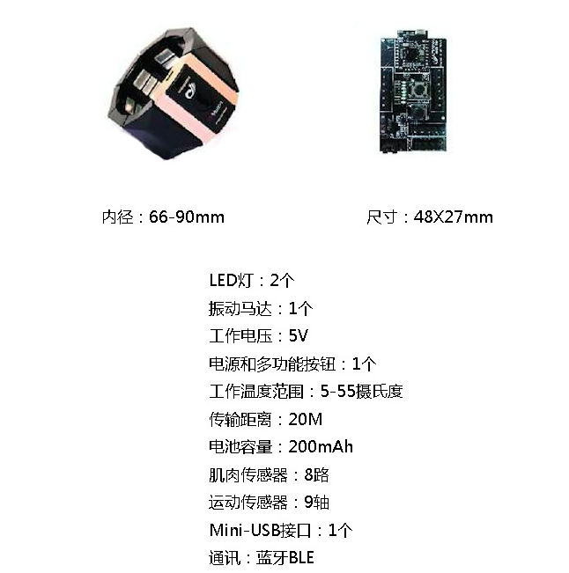

图1-2 产品规格图

使用要点：

佩戴于右前臂中段，USB充电口对准手心；

关机状态下，轻按开关按钮，绿色指示灯亮，手环启动；

开机状态下，长按开关按钮五秒松手，绿色指示灯灭，手环关闭；

手环充电时，红色充电指示灯亮；充电完成，指示灯灭；

放松手势本身并不是一个手势命令，事实上它是所有其他手势的一部分。本动作对于其他手势动作的数据能否正确识别至关重要。所有的动作的过程都是从放松----手势-----放松。

二.手环与智能小车连接

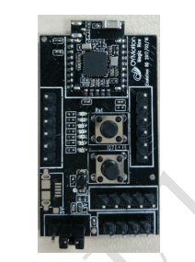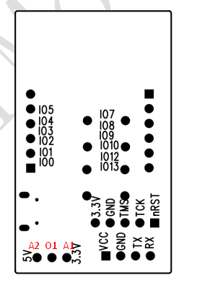

图2-1 gForceJoint外观与模块图

VCC为gForceJoint的电源输入。目前gForceJoint支持3.3v及5v两种电源的输入方式。当输入电源为5v的时候，通过跳线帽将A2与O1进行连接。当输入电源为3.3v时，将A1与O1进行连接。

我们实验板上的VCC连接的是5v所以需要将A2与O1用跳线帽连接起来。

VCC 与小车蓝牙/Wifi接口的 VCC对应接

GND与小车蓝牙/Wifi接口的 GND对应接

TX 与小车蓝牙/Wifi接口的 TX对应接

RX 与小车蓝牙/Wifi接口的 RX对应接

这里我们定义了如下手势对应不同动作：

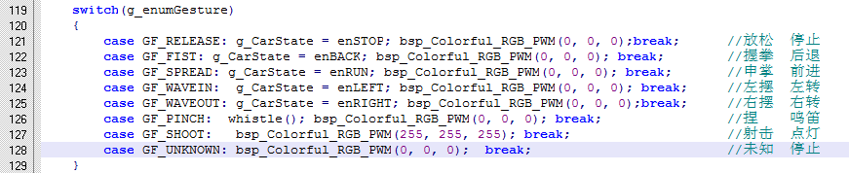

三．程序代码：

程序代码详见本目录gForce_control文件。